
III. Desarrollo de aplicaciones con manejo de datos en la memoria

Ordenando en un Arreglo de Objetos
La ordenación en un arreglo de Objetos es algo que ayuda mucho en el manejo de la información. Existen varios algoritmos de ordenación que se pueden utilizar, dependiendo de las necesidades.

El más sencillo que manejaremos aquí es el de Burbuja.

En este algoritmo se utiliza un ciclo anidado en el que la primera variable i, empieza desde el valor 0 ( el primer elemento del arreglo) y llega hasta el penúltimo elemento (n-1) que sería, y la segunda variable j, empieza desde un numero mas que la i y se va aumentando hasta llegar a ser igual a n (el ultimo elemento).

En cada iteración se compara el valor a ordenar (dentro del objeto) de la posición i con respecto a la posición j, de tal manera que en la primer barrida (ciclo de i) toma el elemento mas pequeño y lo deja en ultima posición, en la segunda barrida, toma el siguiente más pequeño de los que quedaron y lo deja en la penúltima posición y así sucesivamente.

Observemos el algoritmo y después el ejemplo:

for (int i=0; i < n-1; i++ ) {
for (int j=i+1; j<n; j++) {
if (valor[i] > valor[j]) {
temp = valor[i];
valor[i] = valor[j];
valor[j] = temp;
}
}
}

Ejemplo.

Si tenemos el arreglo conformado por los números

120 | 15 | 135 | 12 | 8 | 0

Se compara 120 y 15 y se voltean
15 | 120 | 135 | 12 | 8 | 0

Se compara 15 y 135 y no hay cambio
15 | 120 | 135 | 12 | 8 | 0

Se compara 15 y 12 y se voltean
12 | 120 | 135 | 15 | 8 | 0

Se compara 12 y 8 y se voltean
8 | 120 | 135 | 15 | 12 | 0

Se compara 8 y 0 y se voltean
0 | 120 | 135 | 15 | 12 | 8

En esta primera vuelta el 0 queda como primer elemento. Ahora i vale 1 y se continúa con el ciclo de adentro, comparando desde la posición 1 en el arreglo hasta la última:

0 | 120 | 135 | 15 | 12 | 8

Se comparan 120 y 135 y se quedan igual
0 | 120 | 135 | 15 | 12 | 8

Se comparan 120 y 15 y se voltean
0 | 15 | 135 | 120 | 12 | 8

Se comparan 15 y 12 y se voltean
0 | 12 | 135 | 120 | 15 | 8

Se comparan 12 y 8 y se voltean
0 | 8 | 135 | 120 | 15 | 12

En esta segunda vuelta el 8 queda en la segunda posición y ahora continuamos con la tercera vuelta:

0 | 8 | 135 | 120 | 15 | 12

0 | 8 | 120 | 135 | 15 | 12

0 | 8 | 15 | 135 | 120 | 12

0 | 8 | 12 | 135 | 120 | 15

En la tercera vuelta el 12 queda en la tercera posición, continuamos:

0 | 8 | 12 | 135 | 120 | 15

0 | 8 | 12 | 120 | 135 | 15

0 | 8 | 12 | 15 | 135 | 120

En la cuarta vuelta el 15 queda en la posición 4, continuamos:

0 | 8 | 12 | 15 | 135 | 120

0 | 8 | 12 | 15 | 120 | 135

En la quinta y ultima vuelta se compararon el 120 y el 135 y se cambian y ya queda automáticamente el arreglo ordenado.

Veamos la clase Cuenta y la aplicación con el algoritmo pero expuesto en el arreglo de objetos.
Clase Cuenta
public class Cuenta {
private String nombre; // nombre del cliente
private int numero; // numero de la cuenta
private double saldo; // saldo de la cuenta

// método para construir una cuenta vacía
public Cuenta() {
nombre = “”;
numero = 0;
saldo = 0.0d;
}

// método para construir una cuenta con valores
public Cuenta(int numero, String nombre, double saldo) {
this.nombre = nombre;
this.numero = numero;
this.saldo = saldo;
}

// método que te dá el nombre de la cuenta
public String obtenNombre() {
return nombre;
}

// método que te dá el número de la cuenta
public int obtenNumero() {
return numero;
}

// método que te dá el saldo de una cuenta
public double obtenSaldo() {
return saldo;
}

// método que sirve para cambiar el valor del nombre
public void cambiaNombre(String nombre) {
this.nombre = nombre;
}

// método que sirve para cambiar el valor del saldo
public void cambiaNumero(int numero) {
this.numero = numero;
}

// método que sirve para cambiar el valor del saldo
public void cambiaSaldo(double saldo) {
this.saldo = saldo;
}

// método para depositar
public void deposita(double cantidad) {
cambiaSaldo(obtenSaldo() + cantidad);
}

// método para retirar
public boolean retira(double cantidad) {
if (cantidad <= obtenSaldo()) {
cambiaSaldo(obtenSaldo() - cantidad);
return true;
}
return false;
}
}

Clase de la Aplicación

import java.io.*;

public class AplicacionArrObjeto2 {

private static Cuenta arreglo[];

// para pedir los valores de teclado de el arreglo de cuentas ya creada
public static void pide_arreglo() throws IOException{
BufferedReader in =
new BufferedReader(new InputStreamReader(System.in));

int n;
int numero;
String nombre;
double saldo;
System.out.println("¿Cuantos objetos deseas crear?");
n = Integer.parseInt(in.readLine());

// creamos el arreglo de cuentas
arreglo = new Cuenta[n];

// pedimos cada valor para crear un objeto cuenta
for (int i=0; i<n; i++) {
System.out.print("Da el numero de la cuenta " + (i+1)+ " : ");
numero = Integer.parseInt(in.readLine());
System.out.print("Da el nombre de la cuenta " + (i+1)+ " : ");
nombre = in.readLine();
System.out.print("Da el saldo de la cuenta " + (i+1)+ " : ");
saldo = Double.parseDouble(in.readLine());
// se crea el objeto de la clase Cuenta como elemento del arreglo
arreglo [i] = new Cuenta(numero, nombre, saldo);
}
}

// para desplegar los datos del arreglo de cuentas
public static void despliega_arreglo() {
System.out.println("Numero Nombre Saldo");
for (Cuenta objeto : arreglo) {
System.out.println(" " + objeto.obtenNumero() + " " +
objeto.obtenNombre() + " " + objeto.obtenSaldo());
}
}

// obteniendo la suma de los saldos de todas las cuentas
public static double suma() {
double total = 0.0d;

for (Cuenta objeto : arreglo) {
total += objeto.obtenSaldo();
}
return total;
}

// para calcular el promedio de la matriz cualquiera que sea
public static double promedio() {
double total = 0.0d;

for (Cuenta objeto : arreglo) {
total += objeto.obtenSaldo();
}
return total/arreglo.length;
}

// pedir un saldo y desplegar que tienen un saldo mayor o igual
public static void despliega_saldos() throws IOException{
BufferedReader in =
new BufferedReader(new InputStreamReader(System.in));

System.out.println("¿Arriba de cual saldo?");
double saldo = Double.parseDouble(in.readLine());

// buscamos en cada objeto Cuenta del arreglo
for (Cuenta objeto : arreglo) {
if (objeto.obtenSaldo() >= saldo) {
System.out.println(" Nombre " + objeto.obtenNombre() +
" Cuenta " + objeto.obtenNumero() +
" Saldo " + objeto.obtenSaldo());
}
}
}

// ordenamos el arreglo en base al numero de cuenta
public static void ordena() throws IOException{

for (int i=0; i < arreglo.length-1; i++ ) {
for (int j=i+1; j<arreglo.length; j++) {
if (arreglo[i].obtenNumero() > arreglo[j].obtenNumero()) {
Cuenta temp = arreglo[i];
arreglo[i] = arreglo[j];
arreglo[j] = temp;
}
}
}
}

public static void main(String[] args) throws IOException {

char opcion;
BufferedReader in =
new BufferedReader(new InputStreamReader(System.in));

arreglo = null;
opcion = ' ';
while (opcion != '7') {
System.out.println(" Menu de Cuentas");
System.out.println();
System.out.println("1. Pedir datos para crear Cuentas");
System.out.println("2. Desplegar todas las cuentas");
System.out.println("3. Desplegar Suma de los saldos");
System.out.println("4. Desplegar Promedio de los saldos");
System.out.println("5. Desplegar Cuentas arriba de un Saldo");
System.out.println("6. Desplegar Cuentas arriba de un Saldo");
System.out.println("7. Fin");
System.out.println("¿Opcion deseada (1-7) ?");
opcion = in.readLine().charAt(0);
switch (opcion) {
case ('1') :
System.out.println("Pidiendo datos arreglo Cuentas");
pide_arreglo();
System.out.println(" " + arreglo.length);
break;
case ('2') :
System.out.println("Desplegando arreglo de Cuentas");
despliega_arreglo();
break;
case ('3') :
System.out.println("Suma de los saldos = " + suma());
break;
case ('4') :
System.out.println("Promedio de los saldos = " + promedio());
break;
case ('5') :
System.out.println("Desplegando Cuentas arriba de saldo");
despliega_saldos();
break;
case ('6') :
System.out.println("Ordenando Cuentas por numero");
ordena();
break;
case ('7') :
System.out.println("Hasta Luego!");
break;
default:
System.out.println("Opcion debe ser de 1 a 5");
break;
};

}

}

}

Entre lo que despliega esta aplicación tenemos
Opción 1.-

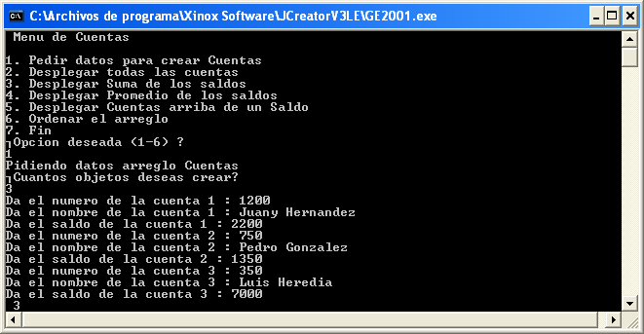

Opción 2.-

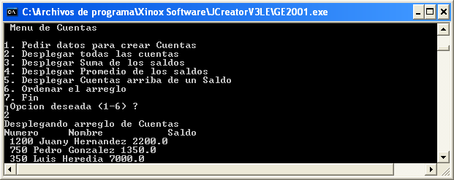

Opción 3.-

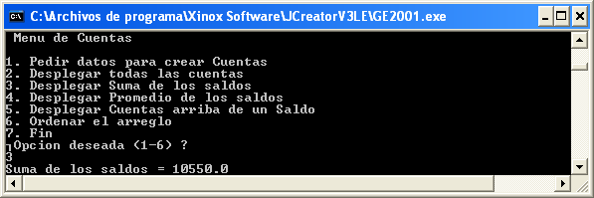

Opción 4.-

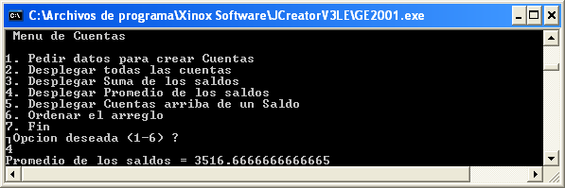

Opción 5.-
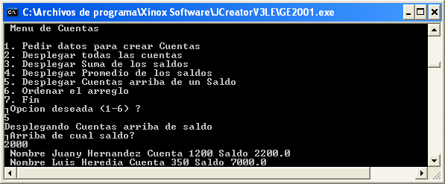

Opción 6.-
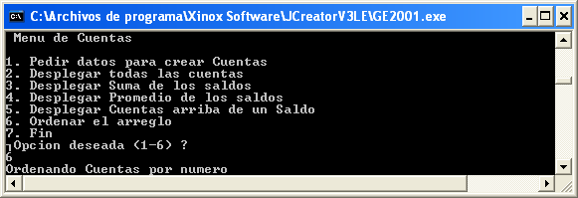

Para corroborar que se ordeno usamos la opción 2 de nuevo
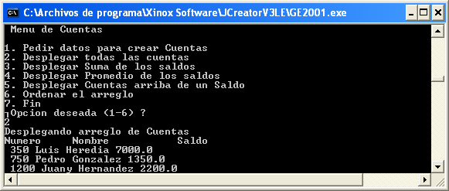

Y finalmente opción 7

